Īpaši aizsargājamo dendroloģisko stādījumu
Ulmales parks
novērtējums





Salaspils 2022

Dendroloģisko stādījumu izpēte veikta VRAA finansēta sadarbības projekta starp Dabas aizsardzības pārvaldi un Nacionālo botānisko dārzu “Rekomendāciju un kritēriju izstrāde ĪA dabas teritoriju “Dabas pieminekļi - dendroloģiskie stādījumi” dendroloģisko vērtību noteikšanai un unikalitātes novērtēšanai” (Proj. nr. 1-08/180/2020) ietvaros. Šī projekta mērķis ir veikt viena potenciāli ĪA dendroloģiskā stādījuma (Ēdoles parks) un 6 esošu ĪA dendroloģisko stādījumu (Operas teātra mākslinieku dendroloģiskie stādījumi Inčukalna “Līgotnēs”, Ulmales, Tārgales, Lagzdenes un Hoftenbergas parki, Naujenes svešzemju stādījumi) dendroloģisko un citu dabas vērtību izpēti aizsardzības statusa un robežu izvērtēšanai.

Izpildītāji:
Dr. biol. Pēteris Evarts–Bunders – dendroloģijas eksperts (LDB sertifikāta Nr. 3), sugu un biotopu eksperts (sertifikāta nr. 38), Nacionālais botāniskais dārzs; Daugavpils Universitāte, Dzīvības zinātņu un tehnoloģiju institūts; Latvijas dendrologu biedrība.
M.sc. biol. Aiva Bojāre – dendroloģijas eksperts (LDB sertifikāta Nr. 6), sugu un biotopu eksperte (sertifikāta nr. 134), Nacionālais botāniskais dārzs; Daugavpils Universitāte, Dzīvības zinātņu un tehnoloģiju institūts; Latvijas dendrologu biedrība.
M.sc. env. Māris Nitcis – Daugavpils Universitāte, Dzīvības zinātņu un tehnoloģiju institūts, Ģeogrāfiskās informācijas sistēmas speciālists.

Izpētē iesaistītie eksperti:

Dr. biol. Anna Mežaka – sugu un biotopu eksperte (sertifikāta nr. 60) – sūnas,
M. sc. biol. Rolands Moisejevs - sugu un biotopu eksperts (sertifikāta nr. 110) – ķērpji,
Dr. biol. Uldis Valainis - sugu un biotopu eksperts (sertifikāta nr. 39) – bezmugurkaulnieki.

Saturs
Ievads 4
1. Dendroloģisko stādījumu vispārējs raksturojums 4
1.1. Ģeogrāfiskais novietojums, klimats, augsne, reljefs 4
1.2. Vēsturiskā attīstība. 5
1.3. Zemes vienību raksturojums un piederība. 9
1.4. Normatīvie akti 10
2. Dendroloģisko vērtību izpēte un novērtējums 12
2.1. Novērtēšanas metodika 12
2.2. Dendroloģiskās inventarizācijas rezultāti 18
2.2.1. Ulmales parkā konstatētie koki un krūmi, kuriem nepieciešams īpašs aizsardzības režīms 19
2.2.2. Koku un krūmu taksonu saraksts, kas konstatēti stādījumu teritorijā 21
3. Citu dabas vērtību izpēte un novērtējums 22
4. Invazīvo sugu klātbūtnes novērtējums. 23
5. Kultūrvēsturisko un ainavisko vērtību novērtējums. 25
6. Aizsargājamo dendroloģisko stādījumu statusa un robežu izvērtēšana 25
7. Rekomendācijas dendroloģisko un citu dabas vērtību saglabāšanai ilgtermiņā 26
Secinājumi 27
Atsauces 29
PIELIKUMI 30

Ievads

Valsts nozīmes dabas piemineklis – dendroloģiskie stādījumi “Ulmales parks” ir iekļauts MK 2001. gada 20. marta noteikumos Nr. 131 “Noteikumi par aizsargājamiem dendroloģiskajiem stādījumiem”.
Dendroloģisko stādījumu izpētes mērķis ir novērtēt tajos sastopamās dendroloģiskās un citas dabas vērtības dendroloģisko stādījumu unikalitātes, kā arī aizsardzības statusa izvērtēšanai.
Dendroloģisko stādījumu novērtējums izmantojams par pamatu dendroloģisko stādījumu tālākās uzturēšanas un apsaimniekošanas stadijas – rekonstrukcijas projekta – izstrādei.

Dendroloģisko stādījumu vispārējs raksturojums

Ģeogrāfiskais novietojums, klimats, augsne, reljefs

Ulmales parks atrodas Latvijas ziemeļrietumos, Kurzemē, Dienvidkurzemes novada Sakas pagastā un ietilpst Piejūras ģeobotāniskā rajona 3. mikrorajonā – gar Baltijas jūras piekrasti Piemares līdzenumā. Piemares līdzenuma absolūtais augstums ir 0-41 m virs jūras līmeņa, un, raksturīgs līdzens vai nedaudz viļņots reljefs. Mūsdienu jūras krastu starp Stranti un Jūrkalni, veido abrāzijas stāvkrasts. Bez Baltijas jūras krasta zonas, mikrorajonā ietilpst arī daļa Ventas upes ielejas tās lejtecē (Табака, 1974). Mikrorajonā plašās teritorijās sastopami pārmitri zālāji (galvenokārt Užavas upes vidustecē un lejtecē) kā arī Ventas palienē. Ievērojamās platībās sastopami arī kaļķaini zāļu purvi, savukārt Ventas un citu upju ielejās – fragmentāri arī sausi kaļķaini zālāji. Mikrorajonam raksturīgi samērā daudz mežu, turklāt tie lielā mērā ir pārmitri, purvaini priežu meži, kā arī nemorāli egļu meži un fragmentāri sastopami platlapju meži Tebras, Rīvas un Ēnavas upju ielejās.
Klimatiskos apstākļus mikrorajonā galvenokārt nosaka Baltijas jūras tuvums. Klimats ir mēreni silts, nedaudz mitrs. Jūras ietekmē teritorijai raksturīgas samērā maigas ziemas. Gada vidējā temperatūra 6,75º C, janvāra - -3º - -4 C, jūlija – 16,5º C. Nokrišņi – 700-800 mm gadā. Bezsala periods sasniedz 173 dienas. Pēdējās pavasara salnas parasti aprīļa beigās, pirmās rudens salnas – oktobra beigās. Sniega sega nepastāvīga, veidojas decembra beigās vai janvāra sākumā, un saglabājas līdz marta vidum. Sniega segas biezums 10-15 cm (Kavacs 1997).
Piemares līdzenuma hidrogrāfisko tīklu pamatā veido Baltijas jūras baseina upju lejteces un to pietekas – Saka, Durbe, Tebra, Rīva, kā arī Užavas augštece.
Teritorija atrodas piejūras augšņu rajonā. Tās galvenokārt veidojušās uz smilšainiem cilmiežiem. Šaurā piekrastes joslā, kur atrodas arī Ulmales parks, pārsvarā ir tipiskās podzolaugsnes.

1.2. Vēsturiskā attīstība.
Dati par Ulmales (Ullmahlen) muižas vēsturi nav zināmi. Zināms ir tas, ka muiža sagrauta Pirmā pasaules kara laikā, nav atjaunota. Daļēji saglabājušās tikai muižas pils uzejas kāpnes (skat. 1. att., 2. att.), no ķieģeļiem mūrētie muižas vārti (skat. 3. att.) un teritoriju norobežojošā mūra paliekas. No muižas kompleksā ietilpstošajām ēkām saglabājusies muižas klēts (mūsdienās "Zālītes", celta 1841.gadā), zirgu staļļi (ierīkots klubs, agrāk arī pamatskola), stallis, kalpu māja. un muižas magazīnas drupas ceļa malā.
Bijušais muižas īpašnieks, jurists un dzejnieks Ulrihs Gustavs fon Šlipenbahs (1774.18.V Lielvārmsātu muižā–1826.20.III Jelgavā). No 1794. līdz 1796. gadam bijis krievu militārajā dienestā. 1796. gadā atgriezies Kurzemē un dzīvojis savā Ulmāles muižā. Piederāja arī Lielvārmsātu muiža, Jaunsieksātes un arī Jamaiķu muiža.
Šobrīd muiža ir privātīpašumā.

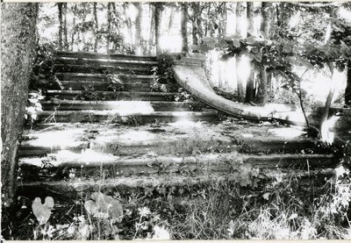
1. attēls. Ulmales muižas pils uzejas kāpnes (Foto: Nav zināms; https://www.europeana.eu/en/item/92085/22025).

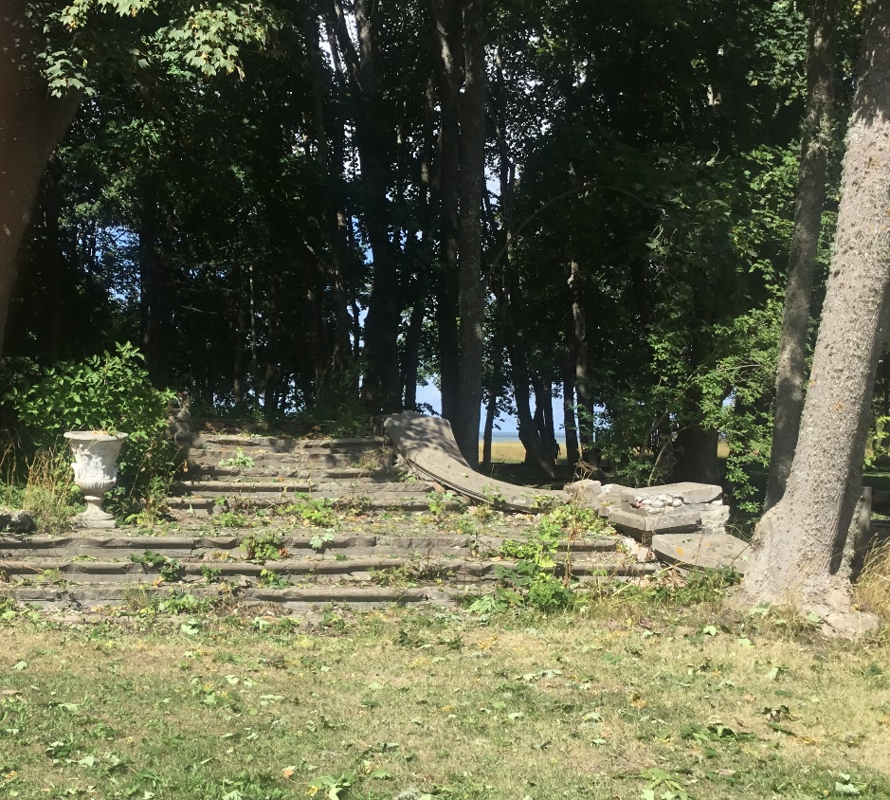
2. attēls. Ulmales muižas pils uzejas kāpnes 2021. gadā (Foto: A. Bojāre).

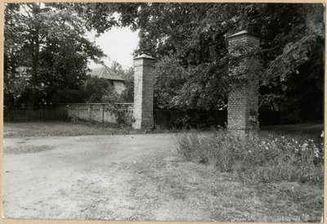
3. attēls. Ulmales muižas vārti (Foto: nav zināms; https://www.zudusilatvija.lv/objects/object/25590/).

Ulmales parka platība ir 3,12 ha, kopā ar teritorijā esošajām saimniecībām - 6,8 ha. Parka ierīkošanas gads un parka plāna autors, kā arī sākotnējais plānojums nav zināmi. 1993. gada inventarizācijā atzīmēts, ka parka sākotnējais plānojums ir izjaukts un parks ir nekopts, aizaudzis ar krūmu un koku sējeņiem un atvasēm (Bice et al. 1993). Šobrīd, parks ir līdzīgā stāvoklī, apsaimniekošana netiek veikta (skat. 4., 5. att.).

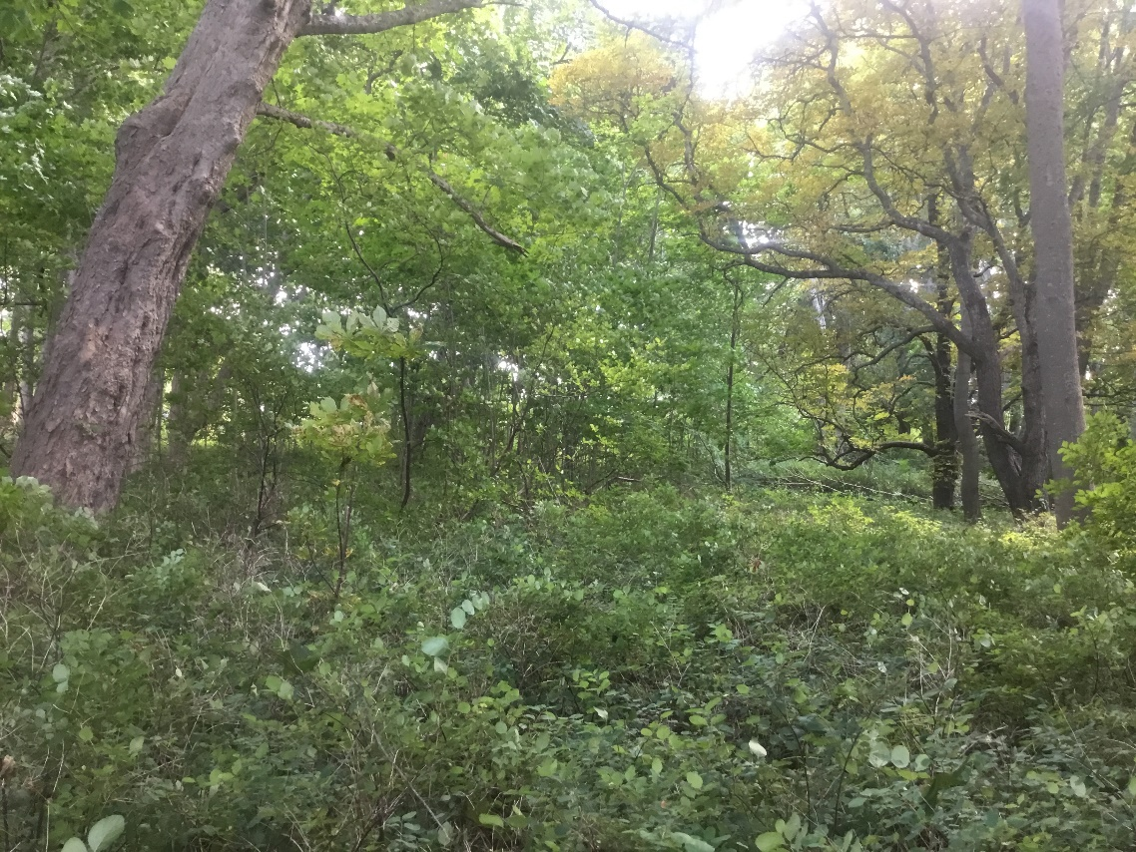
4. attēls. Ulmales parks (Foto: A. Bojāre).

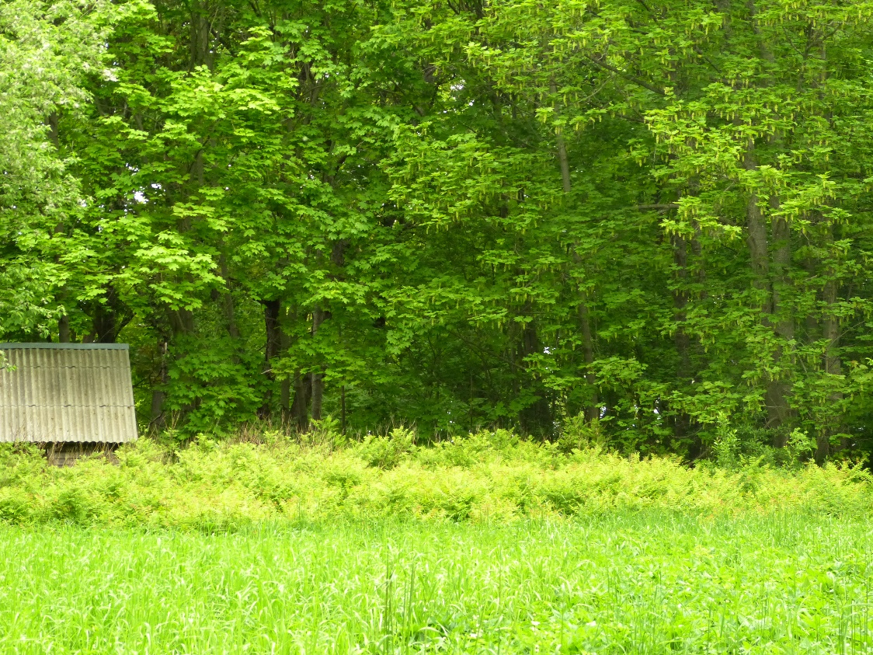
5. attēls. Ulmales parks (Foto: Aiva Bojāre).
Agrāko dendroloģisko inventarizāciju materiālu, kā arī faktoloģisko materiālu par parkā agrāk stādīto koku un krūmu sortimentu nav daudz, pirmā detālā informācija par Ulmales parka kokaugu sortimentu atrodama no pirmās inventarizācijas 20. gs. sešdesmito gadu beigās pazīstamā dendrologa un parku apsekošanas metodikas izstrādātāja R. Cinovska vadībā (Cinovskis 1974). Kā nozīmīgākie dendroloģiskie eksoti šajā laikā atzīmēti Abies alba, Larix russica, Picea pungens, Acer negundo, A. platanoides ‘Schwedleri’, A. pseudoplatanus, A. p. ‘Purpurascens’, Aesculus hippocastanum, Cerasus avium, Fagus sylvatica ‘Atropunicea’, Fraxinus excelsior ‘Pendula’, F. pennsylvanica, Populus nivea, Quercus robur ‘Fastigiata’, Ulmus glabra ‘Exoniensis’ u.c., kas kopumā atbilst Kurzemes reģiona parku sortimentam bez īpašiem dendroloģiskiem retumiem un lielas daudzveidības. Vēlāko gados dendroloģiskās inventarizācijas veiktas vēl divas reizes - 1977. un 1993. gadā (Bice, Bondare, Knape, Šmite 2006). Šajā laikā veikto dendroloģisko inventūru dati liecina, ka parka teritorijā auguši 18 vietējie un 37 svešzemju kokaugu taksoni.

1.3. Zemes vienību raksturojums un piederība.
Lielākā daļa apsekotās teritorijas izvietota Dienvidkurzemes novada Sakas pagasta saimniecības “Smilgas”, kadastra Nr. 64860020083 teritorijā, un daļa saimniecībās “Ozoliņi”, kadastra Nr. 64860020092, “Saulrieti”, kadastra Nr. 64860020192, “Viļņi”, kadastra Nr. 64860020124 (skat. 6. att.).

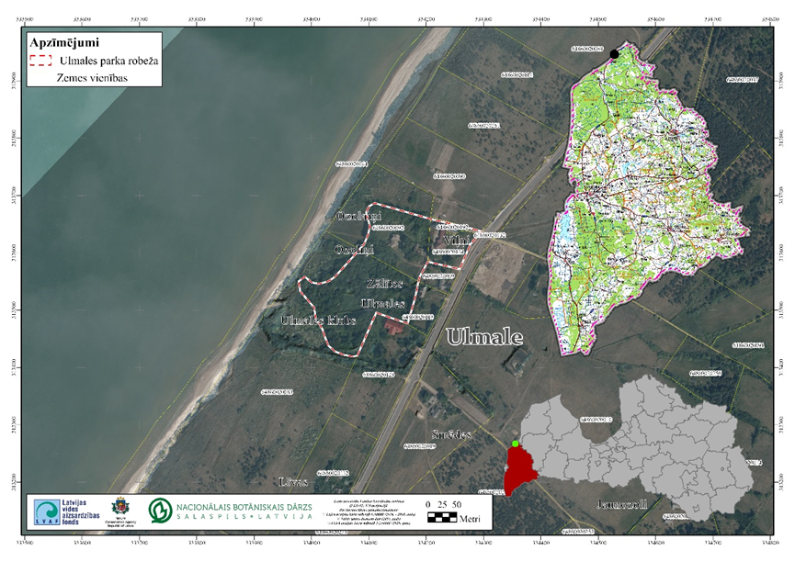
6. attēls. Ulmales parka atrašanās vieta

1.4. Normatīvie akti
2000. gada 16.martā Saeimas pieņemtā Sugu un biotopu aizsardzības likuma mērķis ir veicināt bioloģiskās daudzveidības saglabāšanu Latvijā, saglabājot Latvijai raksturīgo faunu, floru un biotopus, regulē sugu un biotopu aizsardzību, apsaimniekošanu un uzraudzību, veicina populāciju un biotopu saglabāšanu atbilstoši ekonomiskajiem un sociālajiem priekšnoteikumiem, kultūrvēsturiskajām tradīcijām, kā arī regulē īpaši aizsargājamo sugu un biotopu noteikšanas kārtību. Likums definē valsts pārvaldes un institūciju kompetenci, zemes īpašnieku un pastāvīgo lietotāju pienākumus un tiesības sugu un biotopu aizsardzībā, nosaka nepieciešamību veikt sugu un biotopu monitoringu.
MK 2000. gada 14. novembra noteikumos Nr. 396 “Noteikumi par īpaši aizsargājamo sugu un ierobežoti izmantojamo īpaši aizsargājamo sugu sarakstu” uzskaitītas Latvijā aizsargājamās (1. pielikums) vai ierobežoti izmantojamās (2. pielikums) dzīvo organismu sugas.
MK 2017. gada 20. jūnija noteikumi Nr. 350 “Noteikumi par īpaši aizsargājamo biotopu veidu sarakstu” nosaka biotopu sarakstu, kurā iekļauti apdraudēti vai reti biotopi.
MK 2001. gada 20. marta noteikumi Nr. 131 “Noteikumi par aizsargājamiem dendroloģiskajiem stādījumiem” nosaka 89 dabas pieminekļus – aizsargājamos dendroloģiskos stādījumus. Ar šiem noteikumiem Ulmales parkam piešķirts dabas pieminekļa un aizsargājamo dendroloģisko stādījumu statuss. Šo noteikumu 41. pielikumā pievienota Ulmales parka shēma un robežu apraksts (skatīt 7. att. un 1. tabulu).
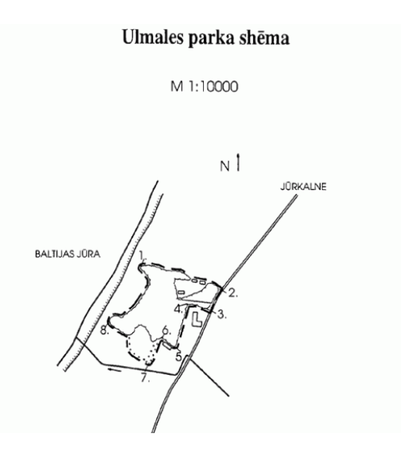
7. attēls. Dabas pieminekļa – aizsargājamo dendroloģisko stādījumu “Ulmales parks” robežu shēma (atbilstoši MK 2001. gada 20. marta noteikumu Nr. 131 “Noteikumi par aizsargājamiem dendroloģiskiem stādījumiem” 41. pielikumam)

1. tabula. Ulmales parka robežu apraksts
Nr. p.k. | Robežposmu numurs pēc plāna | Pa kādiem plāna situācijas elementiem robeža  noteikta
Pāvilostas novads. Sakas pagasts
1. | 1–2 | Ziemeļos gar pļavu līdz ceļam Jūrkalne–Pāvilosta
2. | 2–3 | Gar ceļu Jūrkalne–Pāvilosta līdz iebraucamajam ceļam un sētai
3. | 3–4 | Pa iebraucamo ceļu uz rietumiem gar sētu
4. | 4–5 | Uz dienvidiem pa iebraucamo ceļu gar sētu
5. | 5–6 | Uz rietumiem gar dzīvojamo ēku
6. | 6–7 | Uz dienvidrietumiem gar jauktu lapkoku aleju
7. | 7–8 | Uz ziemeļrietumiem gar pļavu līdz Baltijas jūras kāpu joslai
8. | 8–1 | Uz ziemeļaustrumiem gar kāpu joslu

Dendroloģisko vērtību izpēte un novērtējums

Ulmales parka dendroloģisko vērtību inventarizācija veikta 2021. gada 29.-30. jūlijā visā īpaši aizsargājamo dendroloģisko stādījumu teritorijā 6,8 ha platībā, tai skaitā, izvērtējot un inventarizējot arī parka teritorijā esošās citas privātteritorijas – saimniecības “Ozoliņi”, “Viļņi” un “Saulrieti”, kas ainaviski un funkcionāli ir attiecināmas uz parka teritoriju.

Novērtēšanas metodika
1. Ulmales parkā augošo koku taksonomiskās piederības noteikšana;
2. Koku izmēru (augstuma, caurmēra vai apkārtmēra) noteikšana svešzemju sugām un vietējām sugām caurmērā virs 50 cm;
3. Koku vitalitātes novērtēšana pēc sekojošās skalas:

Kokaugu vitalitātes skala:
- Koka vitalitāte ir teicama. Stumbrs un saknes bez bojājumiem, vainagā nav sausu, aizlauztu zaru. Koks ir dekoratīvs, apsaimniekošanas pasākumi nav nepieciešami.
- Koka vitalitāte ir laba. Stumbrs bez bojājumiem, pieļaujami lokāli, nebūtiski mizas bojājumi, nebūtiski bojājumi minimālajā sakņu zonā. Atsevišķi sausi zari. Tūlītēji apsaimniekošanas pasākumi nav nepieciešami. Pārskatāmā nākotnē (10 – 15 gadi) var būt nepieciešama sauso zaru izgriešana vai vainaga kopšana.
- Koka vitalitāte ir vidēja. Stumbrā un/vai zaros trupe līdz 30% apjomā, nav atvērtu dobumu. Vainagā adventīvie zari. Atsevišķi bojājumi minimālajā sakņu zonā. Kokam nav izcila ainaviskā vērtība. Nepieciešama vainaga kopšana, sausu, aizlauztu zaru izgriešana, u.c. vainaga kopšanas darbi, lai paildzinātu koka ainavisko vērtību.
- Koka vitalitāte ir vāja. Koks ir bojāts vai nomākts, ar deformētu vainagu. Stumbrā viens vai vairāki dobumi, stumbrs iztrupējis 30-80% apjomā. Bojājumi kritiskajā sakņu zonā. Steidzama koka izciršana nav nepieciešama, tomēr, plānojot ilglaicīgu parku ainavu saglabāšanas un attīstības modeli, koks nav saglabājams.
- Koka vitalitāte ir ļoti vāja vai koks nokaltis. Plaši stumbra bojājumi, stumbra un zaru trupe >80% apjomā, plaši bojājumi kritiskajā sakņu zonā. Koks ir pilnībā zaudējis ainavisko vērtību, apstādījumos nav saglabājams un vajadzības gadījumā aizstājams ar jaunu stādu.
6. Kokaugu vitalitāte nav nosakāma. Piemēram, sabiedriskajiem apstādījumiem iestādīti nepiemērota (ļoti maza) izmēra stādi.

4. Stādījumu dendroloģisko vērtību (svešzemju taksoni, dižkoki, invazīvās sugas) kartogrāfiskā materiāla sagatavošana.
5. Izvērtēt stādījumu atbilstību to izslēgšanai un saglabāšanai vai izslēgšanai no MK 2001. gada 20. marta noteikumu Nr. 131 “Noteikumi par aizsargājamiem dendroloģiskajiem stādījumiem” saraksta.

Dendroloģisko stādījumu vērtē kā vienotu dendroloģisko un citu dabas vērtību, kā arī kultūrvēstures, kultūrainavas un sabiedrību izglītojošu kompleksu. Kopumā dendroloģisko stādījumu vērtē pēc sešiem kritērijiem: autentiskuma, dendroloģiskā vērtīguma, dendroloģisko stādījumu bioloģiskās vērtības, ainaviskuma, publiskās pieejamības un informatīvā kritērija.

AUTENTISKUMA KRITĒRIJS
1. Stādījumu sākotnējā koncepcija zudusi, saglabājušies atsevišķi koki vai krūmi, vai to nav, ceļu tīkls izzudis, ūdenstilpes (ja ir attiecināms) pilnībā aizaugušas – 0,
2. Stādījumu sākotnējā koncepcija gandrīz zudusi, saglabājušies atsevišķi, nelieli stādījumu fragmenti, ceļu tīkls saglabājies atsevišķu fragmentu veidā, ap 80% ūdenstilpju platības (ja ir attiecināms) aizaugusi – 1,
3. Stādījumu sākotnējais plānojums saglabājies lielāku fragmentu veidā. Zaudēta lielākā daļa skatu punktu. Lauces aizstādītas. Stādījumi sabiezināti. Sējeņi sasnieguši pieaugušu koku izmērus, ap 60% ūdenstilpju platības (ja ir attiecināms) aizaugusi – 2,
4. Stādījumu sākotnējais plānojums saglabāts daļēji, saglabājušies daļa skatu punktu, daļēji saglabāts ceļu tīkls. Daļēji saglabājušās lauces, to aizstādīšanas pakāpe vidēja, ap 40% ūdenstilpju platības (ja ir attiecināms) aizaugusi – 3,
5. Daļēji saglabājies sākotnējais plānojums (muižu parkiem daļēji viss komplekss). Skaidri iezīmējas koku un krūmu grupas. Daļēji saglabātas lauces, to aizstādīšanas pakāpe minimāla, maz sēklaudžu vai nevietā stādītu koku un krūmu, daļēji saglabāts ceļu tīkls, ap 20% ūdenstilpju platības (ja ir attiecināms) aizaugusi – 4,
6. Pilnībā saglabājies vai atjaunots sākotnējais stādījumu plānojums (muižu parkiem viss komplekss), ir koku un krūmu grupas, saglabātas lauces un ceļu tīkls, ūdenstilpes (ja ir attiecināms) neaizaugušas – 5.
Piezīme. Mežaparkiem un meža kultūrām vērtē apsaimniekošanas ceļa vai ceļu tīkla stāvokli.

DENDROLOĢISKĀ VĒRTĪGUMA KRITĒRIJS
- Stādījumu taksonomiskais sastāvs. Introducēto taksonu (izņemot spontāni ieviesušās invazīvās sugas) skaits:
1.1. introducēto sugu nav – 0,
1.2. introducēto sugu skaits līdz 20 – 1,
1.3. introducēto sugu skaits līdz 50 – 2,
1.4. introducēto sugu skaits līdz 80 – 3,
1.5. introducēto sugu skaits līdz 100 – 4,
1.6. introducēto sugu skaits vairāk kā 100 – 5.

2. Reģionālā unikalitāte (taksoni, kuri konkrētajā reģionā ir unikāli vai stādījumos maz sastopami):
2.1. viss komplekss un atsevišķi taksoni neizceļas reģionālā mērogā – 0,
2.2. komplekss neizceļas, bet ir 1-2 taksoni, kuri ir unikāli reģionālā mērogā – 1,
2.3. komplekss neizceļas, bet ir 3-5 taksoni, kuri ir unikāli reģionālā mērogā – 2,
2.4. komplekss neizceļas, bet ir 6-10 taksonu, kuri ir unikāli reģionālā mērogā – 3,
2.5. vismaz 50 % kompleksa ir unikāla reģionālā mērogā – 4,
2.6. vairāk kā 50% kompleksa ir unikāli reģionālā mērogā – 5.

3. Stādījumu taksonomiskā sastāva verifikācijas pakāpe:
3.1. pēc morfoloģiskajām pazīmēm verificēti līdz 60% taksonu – 1,
3.2. pēc morfoloģiskajām pazīmēm verificēti līdz 80% taksonu – 2,
3.3. pēc morfoloģiskajām pazīmēm verificēti vairāk nekā 80% taksonu – 3.

4. Dižkoki:
4.1. nav – 0,
4.2. 1-2 – 1,
4.3. 3-4 – 2,
4.4. 5-6 – 3,
4.5. 7-9 – 4,
4.6. 10 un vairāk – 5.

5. Koku dimensiju proporcijas (no 50 cm diametrā) kāds ir izmēros lielu koku īpatsvars):
5.1. nav – 0
5.2. līdz 10% – 1,
5.3. līdz 20% – 2,
5.4. līdz 30% – 3,
5.5. līdz 50% – 4,
5.6. vairāk kā 50% – 5.

6. Kokaugu vitalitāte (stādījumu vidējais vitalitātes rādītājs):
6.1. ļoti vāja: 4,5-5 – 1,
6.2. vāja: 3,5-4,49 – 2,
6.3. vidēja: 2,5-3,49 – 3,
6.4. laba: 1,5-2,49 – 4,
6.5. teicama: 1-1,49 – 5.

7. Savdabīgie koki (vairākstumbru koki, “vilkaču” koki, slavenu personību stādīti koki, memoriālie koki utt.):
7.1. nav – 0,
7.2. 1 līdz 5 – 1,
7.3. 6 līdz 10 – 2,
7.4. vairāk kā 10 – 3.

DENDROLOĢISKO STĀDĪJUMU BIOLOĢISKĀ VĒRTĪBA (retās un aizsargājamās sugas un to dzīvotnes, piem., veci koki, dobumaini koki):
1. nav – 0,
2. 1-2 retās un aizsargājamās sugas, potenciālas reto un aizsargājamo sugu dzīvotnes – 1,
3. 3-4 retās un aizsargājamās sugas, potenciālas reto un aizsargājamo sugu dzīvotnes – 2,
4. 5-6 retās un aizsargājamās sugas - 3,
5. 3.5. 7-9 retās un aizsargājamās sugas - 4,
6. 10 un vairāk reto un aizsargājamo sugu – 5.

AINAVISKUMA KRITĒRIJS
1. Ainaviskums zaudēts neatgriezeniski – 0,
2. Iespējams atjaunot :
2.1. nepieciešama koku un krūmu stāva retināšana visā teritorijā vairāk kā 50 % no kopējās platības, jāveic lauču atjaunošana, ceļu tīkla atjaunošana, tiltiņu, solu u.c. pilnīga atjaunošana, stādījumos esošu ūdenstilpju apjomīga tīrīšana (ja ir attiecināms), atkritumu izvākšana, masveidīga invazīvo sugu apkarošana – 1,
2.2. nepieciešama koku un krūmu stāva retināšana mazāk kā 50% no kopējās platības, jāveic daļēja lauču un ceļa tīkla atjaunošana, jāatjauno daļa solu un galdu un tiltiņu, ūdenstilpju daļēja tīrīšana (ja ir attiecināms), atkritumu izvākšana, nelielu grupu invazīvo sugu apkarošana – 2,
2.3. nepieciešama atsevišķu nevietā ieaugušu vai stādītu koku izvākšana, krūmu stāva retināšana nelielā apjomā, ceļa tīkla atjaunošana nelielā apjomā, ūdenstilpju tīrīšana minimāla (ja ir attiecināms), nelieli ieguldījumi galdu, solu, tiltiņu atjaunošanā, atkritumu izvākšana nelielā apjomā, invazīvo sugu iznīcināšana nelielā apjomā, tās viegli iznīcināmas – 3,
2.4. atsevišķu nevietā ieaugušu vai stādītu koku un dažu to grupu izvākšana, krūmu stāva retināšana nelielā apjomā, ceļa tīkla sakārtošana minimāla, ūdenstilpju tīrīšana minimāla (ja ir attiecināms), nelielu grupu vai atsevišķu invazīvo sugu augu iznīcināšana – 4,
3. Ainaviskums saglabāts pilnībā (koku un krūmu grupas, saglabāti koku apakšējie zari, ir atbilstošs ceļu tīkls) – 5.

PUBLISKĀS PIEEJAMĪBAS KRITĒRIJS
1. nav publiski pieejams – 0,
2. publiski pieejams bez maksas, bez infrastruktūras – 1,
3. publiski pieejams par maksu ar infrastruktūru vai publiski pieejams bez maksas ar vāji attīstītu infrastruktūru – 2,
4. publiski pieejams bez maksas, ar labi attīstītu infrastruktūru – 3.

INFORMATĪVAIS KRITĒRIJS (stendi, etiķetes, kartes u.c. par dendroloģiskā stādījuma vērtībām)
1. nav informatīvā materiāla – 0,
2. pārstāvēta daļa informatīvā materiāla pozīciju vai arī informācija ir novecojusi vai neatbilstoša – 1,
3. informatīvā materiāla pozīcijas ir pārstāvētas daļēji vai tikai daļai teritorijas, ir labā stāvoklī – 2,
4. informatīvais materiāls ir, tas atbilst priekšstatam par kvalitatīvu informatīvu materiālu – 3.

KOPĒJĀ NOVĒRTĒJUMA SKALA:
1) iegūto punktu skaits <25 – stādījumi vērtējami kā vietējas nozīmes aizsargājams dabas objekts vai kā dabas objekts bez aizsardzības statusa,
2) iegūto punktu skaits = vai >25 – stādījumi vērtējami kā atbilstoši aizsargājamā objekta – dabas piemineklis “Aizsargājamie dendroloģiskie stādījumi” statusam.

2.2. Dendroloģiskās inventarizācijas rezultāti
Ulmales parka dendroloģiskās inventarizācijas rezultātā konstatētas 11 vietējās un 27 svešzemju koku un krūmu sugas (skat. 2.2.2.1 un 2.2.2.2. tabulas). Parkā konstatēti 8 dižkoku parametrus sasnieguši koki (MK 2010. gada 16. marta noteikumi Nr. 264, skat. 2.2.1.1. tabulu) un viena īpaši reta un aizsargājama suga – parastais skābardis.
Pēc 2021. gadā veiktās dendroloģiskās inventarizācijas var secināt, ka izcilu dendroloģisku retumu parkā nav daudz, kā arī parks sugu daudzveidības ziņā kļuvis nabadzīgāks. Par dendroloģiski vērtīgāko parkā var atzīt atsevišķas Eiropas lapegles Larix decidua, ievērojama izmēra Eiropas baltegli Abies alba un parastās gobas šķirni Ulmus glabra‘Exoniensis’. Parks samērā bagāts ar lielu dimensiju kokiem, tai skaitā arī ar parkos bieži stādītu svešzemju koku – parastās zirgkastaņas Aesculus hippocastanum, kalnu kļavas Acer pseudoplatanus u.c. lieliem kokiem. Ilgstošas apsaimniekošanas trūkuma rezultātā parks šobrīd vairāk līdzinās mežam. Atbilstoši mežaudžu plānam (sagatavots pēc DDPS “Ozols” (https://ozols.gov.lv/) datiem), parka teritorijā jau atzīmētas 85 un 83 gadi vecas kļavu mežaudzes, kā arī 63 gadi veca zirgkastaņu mežaudze (skat. 8. att.). Jāatzīmē, ka parka teritorijā iezīmētās kļavu mežaudzes galvenokārt veido pieaugušas kalnu kļavas un to dažādu izmēru sēklaudži sajaukumā ar parastās kļavas pieaugušiem kokiem un to sēklaudžiem. Atzīmēto zirgkastaņu audzi veido izkopti parastās zirgkastaņas rindu stādījumi gar teritorijas ārējo malu.
No iepriekšējās inventarizācijās atzīmētiem kokiem un krūmiem netika konstatēti vairāki taksoni - Picea pungens, Thuja occidentalis, Acer negundo, Caragana arborescens, Crataegus x eriocalyx, Deutzia crenata ‘Candidissima’, Fagus sylvatica ‘Purpurea Latifolia’, Hedera helix var. helix, Laburnum anagyroides, Lonicera periclymenum, Parthenocissus inserta x P. quinquefolia, Populus x canescens, Quercus robur ‘Fastigiata’, Rosa ‘Francofurtensis’, Salix acutifolia x S. daphnoides (‘Paschal’), Salix alba ‘Sericea’, Salix fragilis, Sorbus intermedia, Swida alba.
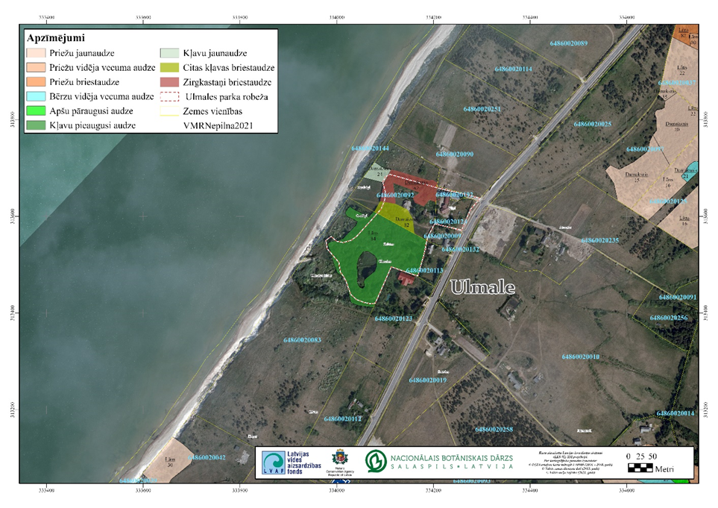
8.att. Apsekotās teritorijas – Ulmales parka un apkārtējās teritorijas mežaudžu karte.

2.2.1. Ulmales parkā konstatētie koki un krūmi, kuriem nepieciešams īpašs aizsardzības režīms
2.2.1.1. Dižkoki (atbilstoši Ministru kabineta noteikumiem Nr. 264 Īpaši aizsargājamo dabas teritoriju vispārējie aizsardzības un izmantošanas noteikumi) (numerāciju atbilstoši kartei skatīt 2. un 3. pielikumā; atrašanās vietu skat 5. pielikumā)
Nr. | Nr. atbilstoši kartei | Zinātniskais nosaukums | Latviskais nosaukums | Galvenie parametri:  p – perimetrs (cm),  h – augstums (m) | Piezīmes
1. | 49 | Acer pseudoplatanus ‘Purpurascens’ | Kalnu kļava, šķirne | p 247, h 15 | Vitalitāte - 2
2. | 54 | Tilia x europea | Holandes liepa | p 353, h 24 | Vitalitāte – 2  1,7 mh dalās divos stumbros. No apakšas atiet liels zars d 36
3. | 93 | Acer pseudoplatanus | Kalnu kļava | p 337, h 18 | Vitalitāte – 3.  Daudz sausu zaru
4. | 101 | Cerasus avium | Saldais ķirsis | p 268, h 16 | Vitalitāte – 3. Kaltuši, lūzuši zari
5. | 174 | Acer pseudoplatanus | Kalnu kļava | p 280, h 21 | Vitalitāte - 2
6. | 220 | Acer pseudoplatanus | Kalnu kļava | p 232, h 20 | Vitalitāte - 3
7. | 239 | Acer pseudoplatanus | Kalnu kļava | p 258, h 20 | Vitalitāte – 2  1,6 m augstumā uz sāniem atiet liels zars
8. | 240 | Tilia cordata | Parastā liepa | p 359, h 20 | Vitalitāte – 3  Uz stumbra saaugušas piepes, stumbra trupe.

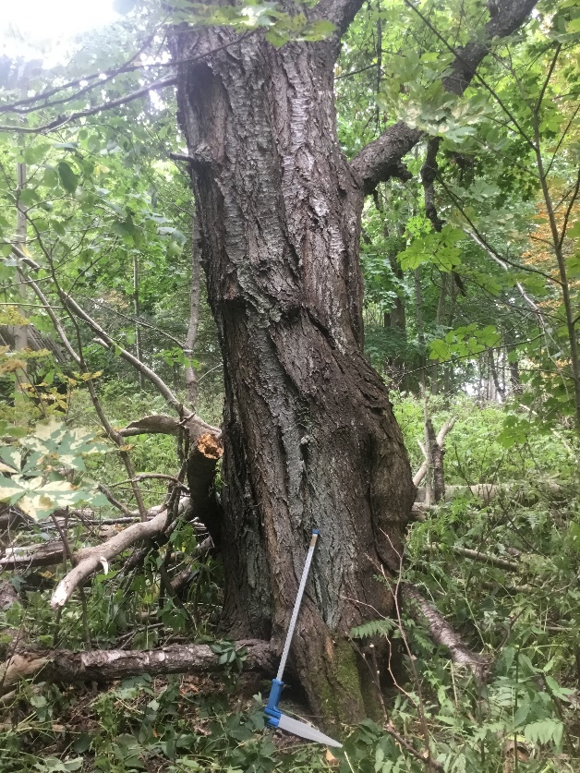  9. attēls. Saldais ķirsis Cerasus avium (Nr. 101) - p 268, h 16 | 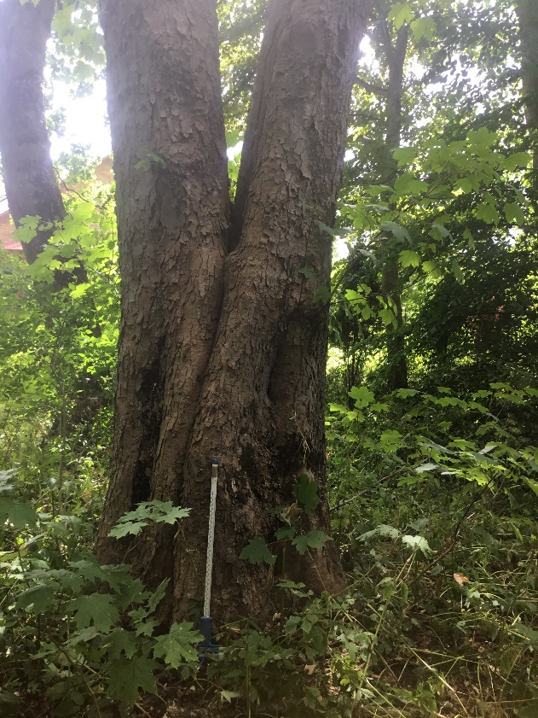  10. attēls. Kalnu kļava Acer pseudoplatanus (Nr. 93) - p 337, h 18

2.2.1.2. Īpaši vērtīgie vietējie koki un krūmi
Ulmales parka vietējās dendrofloras vērtības – 10 kokaugu taksoni - ir uzskatāmas par parastu Latvijas muižu parku fona sugu sortimentu. No īpaši retajiem un aizsargājamiem vietējo kokaugu taksoniem parkā konstatēts parastais skābardis - Latvijas Sarkanā grāmata 2. kategorija (numerāciju atbilstoši kartei skatīt 2. un 3. pielikumā).
Nr. | Nr. atbilstoši kartei | Zinātniskais nosaukums | Latviskais nosaukums | Galvenie parametri: h-augstums (m), d-diametrs (cm)
1. | 9 | Carpinus betulus | Parastais skābardis | h 18, d 27/25
2. | 20 | Carpinus betulus | Parastais skābardis | h 16, d 30
3. | 41 | Carpinus betulus | Parastais skābardis | h 6, d 18
4. | 112 | Carpinus betulus | Parastais skābardis | h 6, d 14
5. | 134 | Carpinus betulus | Parastais skābardis | h 12, d 21
6. | 137 | Carpinus betulus | Parastais skābardis | h 14, d 26

2.2.2. Koku un krūmu taksonu saraksts, kas konstatēti stādījumu teritorijā
2.2.2.1. Vietējās koku un krūmu sugas (pilno sarakstu un numerāciju kartē skatīt 1., 2. un 3. pielikumā)
N.p.k. | Taksona nosaukums latīniski | Taksona nosaukums latviski | Skaits
1. | Acer platanoides L. | Parastā kļava
2. | Betula pendula Roth | Āra bērzs
3. | Betula pubescens Ehrh | Purva bērzs
4. | Carpinus betulus L. | Parastais skābardis | 6
5. | Fraxinus excelsior L. | Parastais osis
6. | Prunus padus L. | Parastā ieva
7. | Quercus robur L. | Parastais ozols
8. | Rosa × dumalis Bechst.
9. | Sorbus aucuparia L. | Parastais pīlādzis
10. | Tilia cordata Mill. | Parastā liepa
11. | Ulmus glabra Huds. | Goba

2.2.2.2. Svešzemju koku un krūmu sugas (pilno sarakstu un numerāciju kartē skatīt 1., 2. un 3. pielikumā)
N.p.k. | Taksona nosaukums latīniski | Taksona nosaukums latviski | Skaits
1. | Abies alba Mill. | Eiropas baltegle | 14
2. | Larix decidua Mill. | Eiropas lapegle | 4
3. | Thuja occidentalis ‘Fastigiata’ | Rietumu tūja, šķirne | 3
4. | Acer platanoides ‘Schwedleri’ | Parastā kļava, šķirne | 2
5. | Acer pseudoplatanus L. | Kalnu kļava | 86
6. | Acer pseudoplatanus ‘Purpurascens’ | Kalnu kļava, šķirne | 12
7. | Acer tataricum L. | Tatārijas kļava | 1
8. | Aesculus hippocastanum L. | Parastā zirgkastaņa | 39
9. | Cerasus avium (L.) Moench | Saldais ķirsis | 2
10. | Crataegus x kyrtostyla Fingerh. | Līkirbuļa vilkābele | Grupas
11. | Crataegus × media Bechst. |  | Grupas
12. | Crataegus monogyna Jacq. | Vienirbuļa vilkābele | Grupas
13. | Fagus sylvatica L. | Eiropas dižskābardis | 1
14. | Lonicera tatarica L. | Tatārijas sausserdis | Grupas
15. | Malus domestica Borkh. | Mājas ābele
16. | Philadelphu coronarius L. | Parastais filadelfs | Grupas
17. | Philadelphus x nivalis Jacques | Sniega filadelfs | Grupas
18. | Populus alba ‘Nivea’ | Baltā apse, šķirne | 13
19. | Prunus cerasifera Ehrh. var. divaricata (Ledeb.) |  | 1
20. | Rosa pimpinellifolia ‘Plena’ | Noraglapu roze, šķirne | Grupas
21. | Sambucus nigra L. | Melnais plūškoks | Grupas
22. | Sorbaria sorbifolia (L.) A. Br. | Pīlādžlapu sorbārija | Grupas
23. | Spiraea media Schmidt | Vidējā spireja | Grupas
24. | Symphoricarpos albus (L.) S. F. Blake var. laevigatus (Fern.) S. F. Blake | Strautu sniegoga | Grupas
25. | Syringa vulgaris L. | Parastais ceriņš | Grupas
26. | Tilia x europea L. | Holandes liepa | 7
27. | Ulmus glabra ‘Exoniensis’ | Goba, šķirne | 2

3. Citu dabas vērtību izpēte un novērtējums

Izvērtējot sugu un biotopu ekspertu atzinumus, kas, apsekojot šo dendroloģisko objektu, sniegti par dažādām sugu grupām – ķērpji, sūnas, kukaiņi, vaskulārie augi un biotopi, konstatēts ka parka teritorijā kopumā nav ļoti bagāta ar aizsargājamajām sugām. Būtiskākā vērtība no teritorijā konstatēto un potenciāli iespējamo aizsargājamo kukaiņu, ķērpju un sūnu sugu saglabāšanas viedokļa ir teritorijā sastopamajiem dobumainajiem kokiem.
Īpaši aizsargājamās kukaiņu sugas Ulmales parkā un tam piegulošajā teritorijā uz apsekošanas brīdi netika konstatētas un nebija reģistrētas DDPS “Ozols” (https://ozols.gov.lv/) un portālā https://dabasdati.lv/.
Apsekošanas laikā Ulmales parka teritorijā konstatēti atsevišķi dobumaini platlapji, kuros iespējama marmora rožvaboles Protaetia lugubris u.c. īpaši aizsargājamo kukaiņu sugu sastopamība, kā arī dažas saproksilajām kukaiņu sugām nozīmīgas kritalas (skat. 7. pielikums).
Apsekošanas laikā Ulmales parka teritorijā tika konstatēta vienas Latvijā aizsargājamas ķērpju sugas - kausveida pleirostikta Pleurosticta acetabulum viena atradne (skat. 6. pielikums), kā arī atrasta tikai viena reta sūnu suga, kas ir dabisko meža biotopu indikatorsuga un Latvijas Sarkanās grāmatas suga - dakšveida mecgērija Metzgeria furcata uz liepas stumbra.
Eiropas Savienības aizsargājamie biotopi parkā nav konstatēti. Saskaņā ar DDPS “Ozols” atrodamo informāciju, parka rietumu mala daļēji robežojas ar Eiropas Savienības nozīmes biotopu 1230 Jūras stāvkrasti. Citi Eiropas Savienības biotopi Ulmalē un ciemam piegulošajā teritorijā nav reģistrēti.
Parka teritorijā nav konstatētas īpaši reto un aizsargājamo lakstaugu sugas.

4. Invazīvo sugu klātbūtnes novērtējums.

Ulmales parkā, par cik parks ilgstoši nav apsaimniekots, novērotas plašas vairāku potenciāli invazīvo kokaugu sugu – pīlādžlapu sorbārijas, strautu sniegogas, kalnu kļavas un vidējās spirejas invāzijas. Kopumā parkā konstatētas septiņas invazīvās un potenciāli invazīvās kokaugu sugas – Acer pseudoplatanus, tai skaitā šķirne ‘Purpurascens, Populus alba ‘Nivea’, Rosa pimpinellifolis ‘Plena’, Sambucus nigra, Sorbaria sorbifolia, Spiraea media un Symphoricarpos albus var. laevigatus (sk. 4.1. tabulu).

4.1. Potenciāli invazīvas svešzemju koku un krūmu sugas Ulmales parka teritorijā un pasākumi to izplatības ierobežošanai
Nr. | Zinātniskais nosaukums | Latviskais nosaukums | Pasākumi izplatības ierobežošanai
1. | Sorbaria sorbifolia | Pīlādžlapu sorbārija | Atsevišķas plašas grupas galvenokārt parka centrālajā daļā. Nepieciešama grupu ierobežošana, vai, pie iespējas, to pilnīga izskaušana.
2. | Acer pseudoplatanus, tai skaitā šķirne ‘Purpurascens | Kalnu kļava | Sastopama atsevišķu koku, koku grupu un sējeņu veidā visā parka teritorijā. Suga ar plašas savairošanās risku, tādēļ ir nepieciešama koku grupu retināšana un sējeņu likvidēšana.
3. | Spiraea media | Vidējā spireja | Atsevišķas krūmu grupas, vairāk teritorijas dienvidurietumu daļā. Nepieciešams ierobežot sugas tālāku izplatību.
4. | Populus alba ‘Nivea’ | Baltā apse, šķirne | Šķirne pēc savām izplatīšanās spējām līdzvērtīga pamatsugai. Atsevišķi koki, koku grupas un sējeņi, galvenokārt parka ziemeļrietumu daļā tuvāk jūrai un vidusdaļā. Nepieciešams ierobežot sugas tālāku izplatību.
5. | Sambucus nigra | Melnais plūškoks | Neliela grupa mājas “Ulmales’ tuvumā. Kontrolēt sugas tālāku izplatīšanos.
6. | Rosa pimpinellifolia ‘Plena’ | Noraglapu roze, šķirne | Šķirne pēc savām izplatīšanās spējām līdzvērtīga pamatsugai. Atsevišķas grupas parka dienvidu un austrumu daļā. Nepieciešams ierobežot sugas tālāku izplatību.
7. | Symphoricarpus albus var. laevigatus | Strautu sniegoga | Plašas grupas visā parka teritorijā. Nepieciešams būtiski ierobežot sugas tālāku izplatību, regulāri pļaujot tās pamežā.

Invazīvās lakstaugu sugas parka teritorijā nav konstatētas.

5. Kultūrvēsturisko un ainavisko vērtību novērtējums.

Ulmales muižas komplekss kā tāds nav saglabājies. Muiža sagrauta Pirmā pasaules kara laikā un nav atjaunota. Daļēji saglabājušās tikai muižas pils uzejas kāpnes (skat. 1. att., 2. att.), no ķieģeļiem mūrētie muižas vārti (skat. 3. att.) un teritoriju norobežojošā mūra paliekas.
Parka sākotnējais plānojums nav zināms. 1993. gada inventarizācijā atzīmēts, ka parka sākotnējais plānojums ir izjaukts. Parka teritorija ilgstoši nav tikusi apsaimniekota, līdz ar to uz šo brīdi parks stipri aizaudzis ar invazīvām, potenciāli invazīvām sugām, kā arī ar vietējo un svešzemju koku un krūmu sugu, nu jau samērā lielu dimensiju sēklaudžiem. Nav skaidrs arī sākotnējais ceļu tīkla plānojums, parkā ir tikai atsevišķas taciņas, ko vietējie iedzīvotāji izmanto nokļūšanai pie jūras. Parkā joprojām saglabājušās vairākas lielas lauces, kas no malām lēnām aizaug ar krūmiem un kokiem.

Aizsargājamo dendroloģisko stādījumu statusa un robežu izvērtēšana

Ulmales parks uz apsekošanas brīdi 2021. gada jūlijā ir nekopts, stipri aizaudzis ar invazīvām, potenciāli invazīvām sugām, kā arī ar vietējo un svešzemju koku un krūmu sugu sēklaudžiem. Parka dendroloģiskās vērtības, kas konstatētas agrākajos pētījumos, ir saglabājušās daļēji. Izmantojot izstrādātos kritērijus, kas paredzēti dendroloģiskā stādījuma atbilstības aizsargājamā objekta – dabas pieminekļa “Aizsargājamie dendroloģiskie stādījumi” statusa izvērtēšanai, iegūstam sekojošus rezultātus:
AUTENTISKUMA KRITĒRIJS – 1
DENDROLOĢISKĀ VĒRTĪGUMA KRITĒRIJS – 15
1.Stādījumu taksonomiskais sastāvs – 2
2.Reģionālā unikalitāte – 0
3.Stādījumu verifikācijas pakāpe – 3
4.Dižkoki – 4
5.Koku dimensijas – 3
6.Kokaugu vitalitāte – 3
7.Savdabīgie koki – 0,
DENDROLOĢISKO STĀDĪJUMU BIOLOĢISKĀ VĒRTĪBA – 2
AINAVISKUMA KRITĒRIJS – 1
PUBLISKĀS PIEEJAMĪBAS KRITĒRIJS – 1
INFORMATĪVAIS KRITĒRIJS – 0
Kopējā vērtējuma punktu summa ir 20, tādēļ objektam nav lietderīgi turpmāk saglabāt aizsardzības statusu (MK 2001. gada 20. marta noteikumi Nr. 131 “Noteikumi par aizsargājamiem dendroloģiskajiem stādījumiem” sarakstā.), Ulmales parks ir vērtējams kā vietējās nozīmes aizsargājams dabas objekts vai kā dabas objekts bez aizsardzības statusa.
Izvērtējot esošās parka robežas ar mērķi, vai tās maksimāli ievēro parku vēsturiskās robežas un saglabā objekta funkcionalitāti un veselumu, konstatēts, ka nav nepieciešamas teritorijas robežu izmaiņas.

Rekomendācijas dendroloģisko un citu dabas vērtību saglabāšanai ilgtermiņā

Par cik parks ilgā laika periodā nav apsaimniekots, rekomendējams izstrādāt parka rekonstrukcijas plānu sadarbībā ar ainavu arhitektu un dendrologiem. Parkā nepieciešams veikt potenciāli invazīvo un invazīvo krūmu sugu ierobežošanas un izskaušanas pasākumus, saglabājot tikai atsevišķas nelielas grupas (sugu daudzveidības saglabāšanas aspektā), paredzot to kontrolētu tālāku uzturēšanu. Tā pat plānojama svešzemju koku sugu, īpaši kalnu kļavas tās šķirnes un baltās apses ‘Nivea’, un ekspansīvo vietējo kokaugu sugu sēklaudžu retināšana, izņemot sīku dimensiju kokus, bet apdomīgi saglabājot dažādu lielumu lielāku dimensiju kokus parka ilglaicīguma nodrošināšanai. Ieteicams saglabāt parastā skābarža vecos kokus un veselīgākos sēklaudžus, vietām izsējušos Eiropas baltegles sēklaudžus, kā arī saglabājamas atsevišķas vilkābeļu un rožu grupas. Retināšanas un kopšanas darbi būtu jāplāno veģetācijas sezonā, kad kokaugi ir lapu stāvoklī un viegli atšķirami. Ieteicams saglabāt dobumainos kokus, kā arī lielu dimensiju sausokņus un kritalas bioloģiskās daudzveidības bagātināšanai.
Atsevišķi apsaimniekošanas pasākumi būtu jāparedz parkā konstatētajiem dižkokiem. Galvenie plānojamie apsaimniekošanas pasākumi – iespējamā traucējošā noēnojuma mazināšana, paredzot traucējošo koku izciršanu koku vainagu projekcijā un 10 metru zonā ap to. Cērtamie koki un krūmi rūpīgi jāizvērtē – dižkokiem bīstamākie ir ātraudzīgie, plašus vainagus veidojošie lapukoki – apses, kļavas, bērzi, baltalkšņi un ievas, ka arī egles, kas ieaugušas, dižkoku vainagos. Dižkokiem var traucēt blīvi saauguši lieli lazdu puduri, kas, lai arī nevar noēnot lielu koku vainagu, tomēr var radīt nevēlamu noēnojumu un mitrumu koku stumbriem, kas savukārt veicina trupes u.c. fitopatogēno sēņu augšanu. Atsevišķi zemie krūmi ir atstājami, lai maksimāli saglabātu netraucētu zemsedzi dižkoku sakņu aizsardzībai. Šī paša iemesla dēļ nedrīkst paredzēt izzāģēto traucējošo koku celmu izplēšanas vai frēzēšanas darbus. Tāpat dižkoku vainaga projekcijā un 10 m platā joslā no tās nav pieļaujamas darbības ar tehniku, kas var radīt koku sakņu bojājumus, iznīcināt dabisko zemsedzi. Pie apauguma likvidēšanas, primāri izvācami koki un krūmi, kas ieauguši vai potenciāli varētu ieaugt aizsargājamo koku vainagos.

Secinājumi
1. Ulmales parka dendroloģiskās inventarizācijas rezultātā konstatētas 11 vietējās un 27 svešzemju koku un krūmu taksoni, ieskaitot sugas, varietātes un šķirnes.
2. Parkā konstatēti astoņi dižkoku parametrus sasnieguši koki – kalnu kļavas šķirne Acer pseudoplatanus ‘Purpurascens’ (p=247 cm, h=15 m), Holandes liepa Tilia x europea (p =353 cm, h =24 m), kalnu kļava Acer pseudoplatanus (p=337 cm, h=18 m), Saldais ķirsis Cerasus avium (p=268 cm, h=16 m), kalnu kļava Acer pseudoplatanus (p=280 cm, h=21 m), kalnu kļava Acer pseudoplatanus (p=232 cm, h=20 m), kalnu kļava Acer pseudoplatanus (p=258 cm, h=20 m), parastā liepa Tilia cordata (p=359 cm, h=20 m) (MK 2010. gada 16. marta noteikumi Nr. 264).
3. Par dendroloģiski vērtīgāko parkā var atzīt atsevišķas Eiropas lapegles Larix decidua, ievērojama izmēra Eiropas baltegli Abies alba un parastās gobas šķirni Ulmus glabra‘Exoniensis’.
4. Nedaudz vairāk kā puse Ulmales parkā inventarizēto kokaugu ir ar teicamu vai labu vitalitāti – 55 %, ar vidēju vitalitāti ir 42 %, ar zemu - 3 %. Tas norāda uz to, ka parka ilgstoša neapsaimniekošana lielā mērā ietekmē kokaugu vispārējo stāvokli un ilgtermiņā stāvoklis var tikai pasliktināties.
5. Ulmales parka teritorijā nav konstatētas ievērojamas bioloģiskās vērtības. Īpaši reti un aizsargājami vaskulārie augi un kukaiņi parka teritorijā nav konstatēti. Šeit nav konstatēti arī īpaši aizsargājamā meža, zālāju, purvu un ūdeņu biotopi. Apsekošanas laikā Ulmales parka teritorijā tika konstatēta vienas Latvijā aizsargājamas ķērpju sugas - kausveida pleirostikta Pleurosticta acetabulum viena atradne un viena reta sūnu suga - dakšveida mecgērija Metzgeria furcata.
6. Visā parka teritorijā nepieciešams veikt šeit konstatēto invazīvo kokaugu grupu ierobežošanu – īpaši vidējo spireju, pīlādžlapu sorbāriju un strautu sniegogu audzes, kā arī retināt kalnu kļavas (ieskaitot šķirnes ‘Purpurascens’) un baltās apses ‘Nivea’ sēklaudžus, atstājot tikai atsevišķus lielāku izmēru kokus. Atsevišķi apsaimniekošanas pasākumi būtu jāparedz parkā konstatētajiem dižkokiem. Galvenie dižkoku apsaimniekošanas pasākumi – noēnojuma mazināšana, paredzot traucējošo koku izciršanu koka vainaga projekcijā un 10 metru zonā ap to.
7. Ulmales parks uz apsekošanas brīdi 2021. gada jūlijā ir nekopts, stipri aizaudzis ar invazīvām, potenciāli invazīvām sugām, kā arī ar vietējo un svešzemju koku un krūmu sugu, nu jau samērā lielu dimensiju sēklaudžiem. Parka dendroloģiskās vērtības, kas konstatētas agrākajos pētījumos, ir daļēji saglabājušās. Parkam nav lietderīgi turpmāk saglabāt aizsardzības statusu (MK 2001. gada 20. marta noteikumi Nr. 131 “Noteikumi par aizsargājamiem dendroloģiskajiem stādījumiem” sarakstā.), Ulmales parks ir vērtējams kā vietējās nozīmes aizsargājams dabas objekts vai kā dabas objekts bez aizsardzības statusa.

Atsauces

Bice M., Knape Dz., Šmite D., Bondare I. 2003. Liepājas rajona koki un krūmi. - Latvijas veģetācija. 6. – Rīga: LU izdevniecība, 7-56.
Bice M., Bērziņš A., Knape Dz., Marga G. 1993. Liepājas rajons. Ulmales parks. Salaspils, ZA Botāniskais dārzs (nepublucēti materiāli; glabājas Nacionālajā botāniskajā dārzā).
Cinovskis R., Janele I., Skujeniece I., Zvirgzds A. 1974. Koki un krūmi Latvijas lauku parkos. - Rīga: Zvaigzne, 346 lpp.
Savenkov M., Šulcs I. 2010. Latvijas tauriņi. Katalogs. Tallin, 2010.
Табака, Л. (ред.). 1974. Флора и растительность Латвийской ССР. Приморская низменность. Рига: Зинатне, стр. 125.
Kavacs G., 1997. Latvijas daba. Enciklopēdija. 4, Rīga: Preses nams, 122-123.

https://www.europeana.eu/en/item/92085/22025
https://www.zudusilatvija.lv/objects/object/25590/ (skatīts 21.02.2022)

PIELIKUMI

1.pielikums

Vietējie koku un introducētie koku un krūmu taksoni Ulmales parka teritorijā (numerācija atbilstoši kartei (sk. 2. pielikumā))

N.p.k. | Taksona nosaukums latīniski | Stumbra diametrs vai perimetrs 1,3 mh, cm | Koka augstums, m | Vitalitāte | Piezīmes
1 | Tilia cordata | 74 | 20 | 2
2 | Aesculus hippocastanum | 21 | 10 | 2
3 | Acer pseudoplatanus | 63 | 16 | 2
4 | Acer platanoides | 64 | 20 | 2
5 | Acer pseudoplatanus | 22 | 13 | 2
6 | Acer pseudoplatanus | 50 | 20 | 3
7 | Abies alba | 0 | 4 | 2 | Baltegļu paauga
8 | Populus alba Nivea | 40 | 13 | 3
9 | Carpinus betulus | 27 | 18 | 3 | Divu koku saaugums, d 27/25
10 | Acer pseudoplatanus | 31 | 18 | 2
11 | Populus alba Nivea | 34 | 14 | 3
12 | Acer pseudoplatanus | 31 | 15 | 2
13 | Quercus robur | 65 | 24 | 3
14 | Acer pseudoplatanus | 27 | 13 | 2
15 | Crataegus monogyna | 0 | 0 | 3 | Grupa
16 | Tilia cordata | 57 | 24 | 2
17 | Acer pseudoplatanus | 22 | 14 | 2
18 | Aesculus hippocastanum | 33 | 11 | 2
19 | Rosa dumalis | 0 | 0 | 3 | Grupa
20 | Carpinus betulus | 30 | 16 | 3
21 | Acer pseudoplatanus | 27 | 14 | 2
22 | Acer pseudoplatanus | 23 | 10 | 3
23 | Syringa vulgaris | 0 | 0 | 3
24 | Populus alba Nivea | 19 | 11 | 3
25 | Tilia x europea | 68 | 25 | 2 | Piecu koku saaugums d 68/64/40/62/50
26 | Populus alba Nivea | 88 | 23 | 3
27 | Quercus robur | 51 | 18 | 3
28 | Acer pseudoplatanus | 47 | 20 | 2 | Otrs stumbrs d 40
29 | Lonicera tatarica | 0 | 0 | 3
30 | Aesculus hippocastanum | 189 | 12 | 3
31 | Acer platanoides | 60 | 16 | 2
32 | Fraxinus excelsior | 65 | 24 | 3
33 | Populus alba Nivea | 24 | 12 | 3
34 | Crataegus monogyna | 0 | 0 | 3 | Sējeņu grupa
35 | Tilia x europea | 86 | 22 | 2
36 | Acer platanoides | 60 | 22 | 2
37 | Crataegus monogyna | 0 | 0 | 3 | Grupa
38 | Acer pseudoplatanus | 49 | 18 | 3
39 | Betula pubescens | 51 | 18 | 2
40 | Crataegus monogyna | 25 | 7 | 4 | No vairākiem stumbriem dzīvs tikai viens
41 | Carpinus betulus | 18 | 6 | 3
42 | Acer pseudoplatanus | 32 | 13 | 1
43 | Acer platanoides Schwedleri | 38 | 13 | 2
44 | Fraxinus excelsior | 86 | 18 | 3
45 | Acer pseudoplatanus Purpurascens | 45 | 20 | 2
46 | Tilia cordata | 62 | 16 | 3
47 | Acer platanoides | 68 | 23 | 2
48 | Populus alba Nivea | 92 | 18 | 3
49 | Acer pseudoplatanus Purpurascens | 247 | 15 | 2 | Dižkoks
50 | Tilia cordata | 76 | 18 | 2
51 | Acer platanoides | 56 | 24 | 2
52 | Acer pseudoplatanus | 42 | 16 | 2
53 | Quercus robur | 62 | 20 | 3
54 | Tilia x europea | 353 | 24 | 2
55 | Quercus robur | 55 | 22 | 3
56 | Populus alba Nivea | 25 | 13 | 3
57 | Abies alba | 20 | 8 | 3
58 | Acer pseudoplatanus | 46 | 16 | 2
59 | Tilia cordata | 322 | 22 | 2
60 | Aesculus hippocastanum | 23 | 10 | 3
61 | Sorbaria sorbifolia | 0 | 0 | 3 | Liela grupa
62 | Tilia x europea | 272 | 22 | 2
63 | Symphoricarpos albus var. laevigata | 0 | 0 | 3 | Invazija parkā
64 | Acer platanoides | 60 | 16 | 2
65 | Tilia x europea | 36 | 18 | 3 | Vecas atvases.
66 | Acer platanoides | 57 | 18 | 2
67 | Betula pendula | 56 | 16 | 3
68 | Crataegus monogyna | 12 | 6 | 2
69 | Crataegus monogyna | 16 | 5 | 3 | Auglim garš kauss.
70 | Rosa pimpinellifolia | 0 | 0 | 3
71 | Aesculus hippocastanum | 32 | 13 | 3 | Otrs stumbrs d30
72 | Acer pseudoplatanus Purpurascens | 46 | 20 | 2 | Četru koku saaugums d 45/39/40/46
73 | Acer pseudoplatanus Purpurascens | 52 | 20 | 2
74 | Crataegus x kyrtostyla | 8 | 4 | 2 | Un Cr. monogyna sējeņi
75 | Tilia vulgaris | 70 | 24 | 2 | Trīs koku saaugums d 40/27/70
76 | Populus alba Nivea | 41 | 13 | 3
77 | Populus alba Nivea | 20 | 12 | 3
78 | Rosa pimpinellifolia | 0 | 0 | 3 | Grupa, kopā ar sniegogu
79 | Prunus cerasifera var. divaricata | 0 | 0 | 3
80 | Populus alba Nivea | 68 | 14 | 3
81 | Acer tatarica | 36 | 20 | 2 | Otrs stumbrs d 36
82 | Acer pseudoplatanus | 32 | 18 | 2
83 | Tilia cordata | 74 | 23 | 2
84 | Acer pseudoplatanus | 62 | 20 | 3 | Divu koku saaugums, otrs stumbrs d 58
85 | Acer platanoides | 56 | 22 | 3
86 | Acer pseudoplatanus | 35 | 17 | 2 | Divi stumbri d 35/29
87 | Aesculus hippocastanum | 52 | 16 | 2 | Divu koku saaugums d 52/40
88 | Acer pseudoplatanus | 36 | 13 | 2 | Divu koku saaugums d 28/36
89 | Spiraea media | 0 | 0 | 3 | Grupa
90 | Acer pseudoplatanus Purpurascens | 50 | 18 | 3
91 | Acer pseudoplatanus | 0 | 0 | 3 | Vismaz 10 nelieli koki paaugā
92 | Fraxinus excelsior | 60 | 22 | 4
93 | Acer pseudoplatanus | 337 | 18 | 3 | Daudz sausu zaru. Dižkoks
94 | Acer platanoides | 76 | 18 | 2
95 | Aesculus hippocastanum | 30 | 10 | 4
96 | Acer platanoides | 50 | 22 | 2 | Divi stumbri d 50/48
97 | Crataegus monogyna | 22 | 9 | 2
98 | Lonicera tatarica | 0 | 0 | 3 | Liela grupa
99 | Syringa vulgaris | 0 | 0 | 3 | Bijuši rindu stādījumi
100 | Malus domestica | 0 | 0 | 3 | Abeļdārza paliekas
101 | Cerasus avium | 268 | 16 | 3 | Dižkoks
102 | Acer pseudoplatanus | 27 | 16 | 3
103 | Symphoricarpos albus var. laevigata | 0 | 0 | 3 | Lielas grupas parkā
104 | Thuja occidentalis Fastigiata | 0 | 2 | 3 | Rindā 3 beigtas un trīs dzīvas
105 | Fraxinus excelsior | 58 | 18 | 3 | Divi stumbri d 58/55
106 | Acer pseudoplatanus | 41 | 18 | 3 | Otrs stumbrs d 30
107 | Acer platanoides | 65 | 22 | 2
108 | Acer pseudoplatanus | 26 | 12 | 2
109 | Acer pseudoplatanus | 25 | 18 | 2
110 | Populus alba Nivea | 42 | 20 | 2 | Apkārt sējeņi
111 | Aesculus hippocastanum | 38 | 14 | 3 | Divu koku saaugums d 38/30
112 | Carpinus betulus | 14 | 6 | 3
113 | Populus alba Nivea | 27 | 11 | 3
114 | Acer platanoides | 50 | 23 | 2
115 | Tilia vulgaris | 29 | 14 | 1
116 | Acer pseudoplatanus | 21 | 13 | 2
117 | Populus alba Nivea | 36 | 12 | 3
118 | Acer pseudoplatanus | 70 | 16 | 2
119 | Tilia cordata | 52 | 14 | 2 | Divu koku saaugums d52, 43
120 | Acer platanoides | 252 | 18 | 2
121 | Quercus robur | 105 | 23 | 3
122 | Aesculus hippocastanum | 27 | 9 | 3
123 | Acer pseudoplatanus | 54 | 18 | 3
124 | Acer platanoides | 51 | 20 | 3
125 | Quercus robur | 90 | 26 | 3
126 | Acer pseudoplatanus | 61 | 14 | 2 | Otrs stumbrs 50
127 | Philadelphus coronarius | 0 | 0 | 3
128 | Fraxinus excelsior | 64 | 18 | 3
129 | Betula pendula | 53 | 15 | 3
130 | Fraxinus excelsior | 51 | 16 | 3
131 | Symphoricarpos albus var. laevigata | 0 | 0 | 3 | Invazija parkā
132 | Acer pseudoplatanus Purpurascens | 34 | 18 | 2
133 | Aesculus hippocastanum | 269 | 17 | 2
134 | Carpinus betulus | 21 | 12 | 3
135 | Aesculus hippocastanum | 24 | 7 | 2
136 | Acer platanoides Schwedleri | 31 | 18 | 3
137 | Carpinus betulus | 26 | 14 | 3
138 | Tilia cordata | 51 | 23 | 2
139 | Aesculus hippocastanum | 47 | 15 | 3
140 | Acer pseudoplatanus | 58 | 22 | 2
141 | Tilia cordata | 72 | 18 | 2
142 | Aesculus hippocastanum | 27 | 14 | 3
143 | Philadelphus coronarius | 0 | 0 | 3 | Grupa
144 | Aesculus hippocastanum | 59 | 18 | 2
145 | Tilia cordata | 72 | 18 | 2
146 | Cerasus avium | 37 | 9 | 3
147 | Acer pseudoplatanus | 30 | 19 | 2
148 | Abies alba | 66 | 22 | 2
149 | Acer pseudoplatanus | 43 | 18 | 2
150 | Acer pseudoplatanus | 29 | 14 | 2
151 | Acer pseudoplatanus | 55 | 20 | 3
152 | Fraxinus excelsior | 52 | 18 | 2
153 | Acer pseudoplatanus | 21 | 12 | 4 | Daļēji nokaltusi
154 | Larix decidua | 49 | 24 | 3
155 | Aesculus hippocastanum | 46 | 16 | 2 | Trīs stumbri d 46/33/25
156 | Acer platanoides | 82 | 22 | 2
157 | Fraxinus excelsior | 53 | 20 | 2
158 | Acer pseudoplatanus | 50 | 18 | 2
159 | Aesculus hippocastanum | 66 | 18 | 2
160 | Acer platanoides | 64 | 20 | 2
161 | Acer platanoides | 72 | 22 | 2
162 | Aesculus hippocastanum | 32 | 10 | 3
163 | Syringa pseudoplatanus | 27 | 18 | 2
164 | Acer pseudoplatanus Purpurascens | 33 | 18 | 3
165 | Acer pseudoplatanus | 35 | 20 | 2
166 | Acer platanoides | 0 | 3 | 5 | Liela dimesiju stumbenis
167 | Larix decidua | 298 | 21 | 3
168 | Aesculus hippocastanum | 58 | 11 | 2
169 | Acer pseudoplatanus | 56 | 20 | 2
170 | Acer pseudoplatanus | 53 | 20 | 2
171 | Acer pseudoplatanus | 45 | 22 | 2
172 | Aesculus hippocastanum | 44 | 16 | 3 | Divu koku saaugums d 44/34
173 | Aesculus hippocastanum | 35 | 10 | 3
174 | Acer pseudoplatanus | 280 | 21 | 2 | Dižkoks
175 | Acer pseudoplatanus | 58 | 20 | 3
176 | Tilia cordata | 50 | 24 | 2
177 | Acer pseudoplatanus | 35 | 18 | 3 | Tuvu blakām otra kalnu kļava d 29, h 17, vit. 3
178 | Acer pseudoplatanus | 51 | 16 | 2
179 | Aesculus hippocastanum | 9 | 5 | 2
180 | Acer pseudoplatanus | 32 | 12 | 2 | Divi stumbri d 32/27
181 | Abies alba | 204 | 24 | 2
182 | Aesculus hippocastanum | 36 | 12 | 3
183 | Acer pseudoplatanus Purpurascens | 31 | 13 | 2
184 | Acer platanoides | 57 | 20 | 2
185 | Acer pseudoplatanus | 32 | 19 | 4
186 | Tilia cordata | 78 | 24 | 3 | Vaļējs dobums
187 | Philadelphus x nivalis | 0 | 0 | 3
188 | Acer pseudoplatanus | 56 | 20 | 2
189 | Aesculus hippocastanum | 38 | 16 | 3
190 | Ulmus glabra | 63 | 16 | 4 | Divi stumbri d 63/62, lielākais 4 m h nolūzis
191 | Acer pseudoplatanus | 34 | 16 | 1
192 | Acer pseudoplatanus | 38 | 20 | 2
193 | Acer pseudoplatanus | 64 | 22 | 2
194 | Aesculus hippocastanum | 45 | 15 | 2
195 | Aesculus hippocastanum | 19 | 8 | 3
196 | Acer pseudoplatanus | 25 | 14 | 3
197 | Acer platanoides | 78 | 22 | 2 | Divi stumbri d 78/47
198 | Abies alba | 40 | 17 | 2
199 | Aesculus hippocastanum | 36 | 15 | 3
200 | Acer pseudoplatanus | 63 | 13 | 1
201 | Acer pseudoplatanus | 35 | 18 | 2
202 | Aesculus hippocastanum | 30 | 16 | 4 | Divi stumbri d 30/30
203 | Acer pseudoplatanus | 39 | 18 | 2
204 | Ulmus glabra Exoniensis | 53 | 20 | 3 | Trīs stumbri d 53/38/30
205 | Philadelphus x nivalis | 0 | 0 | 3 | Pārbaudīt!
206 | Betula pendula | 61 | 20 | 2
207 | Acer pseudoplatanus Purpurascens | 52 | 22 | 2 | Divi stumbri d 52/50
208 | Aesculus hippocastanum | 52 | 15 | 2
209 | Sambucus nigra | 0 | 0 | 3
210 | Acer platanoides | 66 | 20 | 2 | Divi stumbri d 66/65
211 | Fagus sylvatica | 18 | 6 | 2
212 | Acer pseudoplatanus | 32 | 20 | 2
213 | Quercus robur | 88 | 24 | 2
214 | Acer platanoides | 68 | 18 | 2
215 | Acer platanoides | 51 | 22 | 2
216 | Acer pseudoplatanus | 38 | 20 | 2
217 | Abies alba | 56 | 22 | 2
218 | Acer pseudoplatanus | 44 | 20 | 3
219 | Acer pseudoplatanus Purpurascens | 25 | 16 | 3 | Divu koku saaugums d 25/23
220 | Acer pseudoplatanus | 232 | 20 | 3 | Dižkoks
221 | Syringa vulgaris | 0 | 0 | 3 | Grupa
222 | Acer pseudoplatanus | 50 | 20 | 2
223 | Aesculus hippocastanum | 58 | 15 | 3
224 | Aesculus hippocastanum | 50 | 16 | 2
225 | Ulmus glabra | 68 | 17 | 2 | Četri stumbri d 68/54/38/35
226 | Acer pseudoplatanus | 30 | 16 | 3
227 | Aesculus hippocastanum | 52 | 15 | 2
228 | Acer pseudoplatanus | 53 | 20 | 2
229 | Tilia cordata | 68 | 20 | 2
230 | Acer pseudoplatanus Purpurascens | 34 | 22 | 2
231 | Tilia cordata | 60 | 20 | 2
232 | Aesculus hippocastanum | 63 | 15 | 2
233 | Acer pseudoplatanus | 26 | 20 | 3
234 | Sorbaria sorbifolia | 0 | 0 | 3
235 | Larix decidua | 65 | 24 | 3
236 | Aesculus hippocastanum | 35 | 13 | 3 | Trīs stumbri d 35/27/22
237 | Acer pseudoplatanus | 41 | 22 | 2
238 | Tilia cordata | 303 | 24 | 1
239 | Acer pseudoplatanus | 258 | 20 | 2 | 1,6 m augstumā uz sāniem liels zars. Dižkoks
240 | Tilia cordata | 359 | 20 | 3 | Piepes, stumbra trupe. Dižkoks
241 | Tilia cordata | 68 | 20 | 2
242 | Symphoricarpos albus var. laevigata | 0 | 0 | 3 | Lielas audzes parkā
243 | Acer pseudoplatanus | 216 | 18 | 2
244 | Acer pseudoplatanus | 42 | 22 | 2 | Divi stumbri d 42/27
245 | Acer pseudoplatanus | 21 | 10 | 3
246 | Ulmus glabra Exoniensis | 40 | 20 | 3 | Divi stumbri d 40/35
247 | Acer pseudoplatanus | 30 | 18 | 3
248 | Acer pseudoplatanus | 36 | 18 | 2
249 | Acer pseudoplatanus | 39 | 18 | 2
250 | Crataegus monogyna | 15 | 6 | 3 | Daudzstumbrains krūms
251 | Acer pseudoplatanus | 35 | 20 | 2
252 | Acer pseudoplatanus | 48 | 22 | 2 | Divi stumbri d 48/47
253 | Larix decidua | 51 | 22 | 3
254 | Tilia cordata | 52 | 21 | 2
255 | Acer pseudoplatanus | 56 | 22 | 2 | Divi stumbri d 56/27
256 | Acer pseudoplatanus | 42 | 20 | 2
257 | Acer pseudoplatanus | 32 | 20 | 2
258 | Acer pseudoplatanus | 45 | 21 | 2
259 | Acer pseudoplatanus | 56 | 18 | 2
260 | Acer pseudoplatanus Purpurascens | 42 | 18 | 3
261 | Aesculus hippocastanum | 58 | 16 | 3
262 | Acer pseudoplatanus | 46 | 22 | 2 | Divu koku saaugums, otrs stumbrs d 44
263 | Acer platanoides | 61 | 21 | 2
264 | Aesculus hippocastanum | 16 | 7 | 2
265 | Acer platanoides | 252 | 18 | 2
266 | Aesculus hippocastanum | 27 | 15 | 3 | Divi stumbri d 27/26
267 | Tilia cordata | 80 | 24 | 2
268 | Acer pseudoplatanus | 46 | 20 | 2
269 | Acer pseudoplatanus | 30 | 14 | 2
270 | Acer pseudoplatanus | 32 | 18 | 3 | Divi stumbri d 32/30
271 | Acer pseudoplatanus | 36 | 19 | 3 | Otrs stumbrs d 30
272 | Aesculus hippocastanum | 57 | 16 | 3 | Divi stumbri d 57/44
273 | Fraxinus excelsior | 63 | 16 | 2
274 | Acer pseudoplatanus | 36 | 20 | 2
275 | Aesculus hippocastanum | 26 | 10 | 3
276 | Aesculus hippocastanum | 57 | 16 | 2 | Divu koku saaugums d 57/40
277 | Acer pseudoplatanus | 35 | 20 | 2
278 | Acer platanoides | 85 | 22 | 2
279 | Aesculus hippocastanum | 48 | 17 | 2 | Divi stumbri d 48/43
280 | Acer platanoides | 66 | 20 | 2
281 | Tilia cordata | 57 | 23 | 2 | Divu koku saaugums d 57/48
282 | Tilia cordata | 65 | 24 | 2
283 | Acer pseudoplatanus | 34 | 18 | 2
284 | Acer pseudoplatanus | 46 | 20 | 2

- pielikums
Ulmales parka kokaugu izvietojums kartē
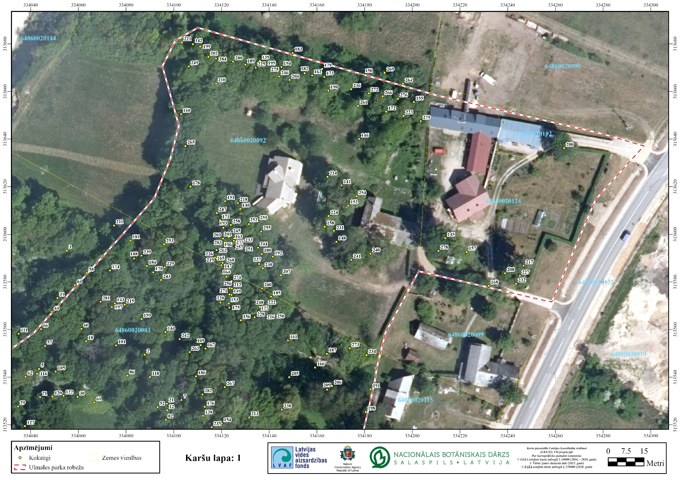
- pielikums
Ulmales parka kokaugu izvietojums kartē
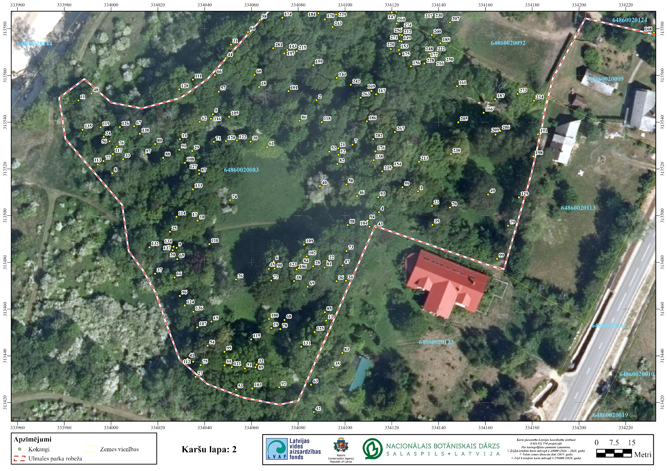
- pielikums
Ulmales parka kokaugu vitalitātes karte
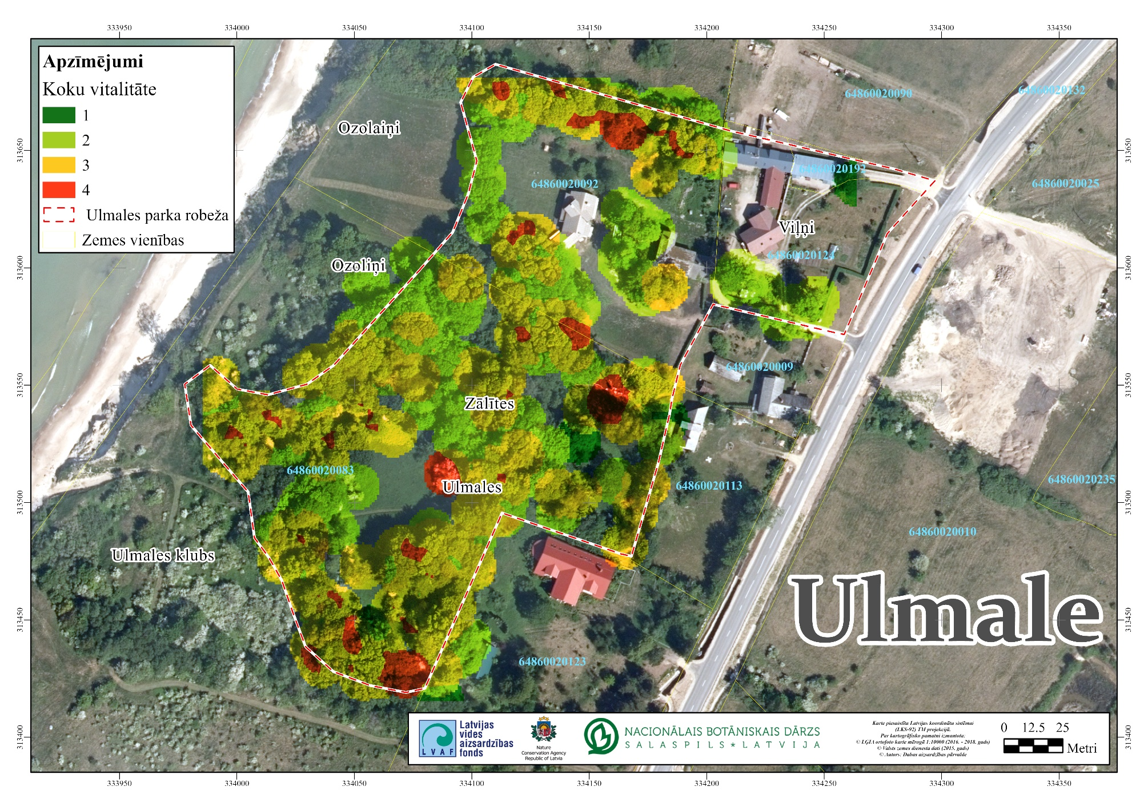
- pielikums
Ulmales parka dižkoku atrašanās vietas karte
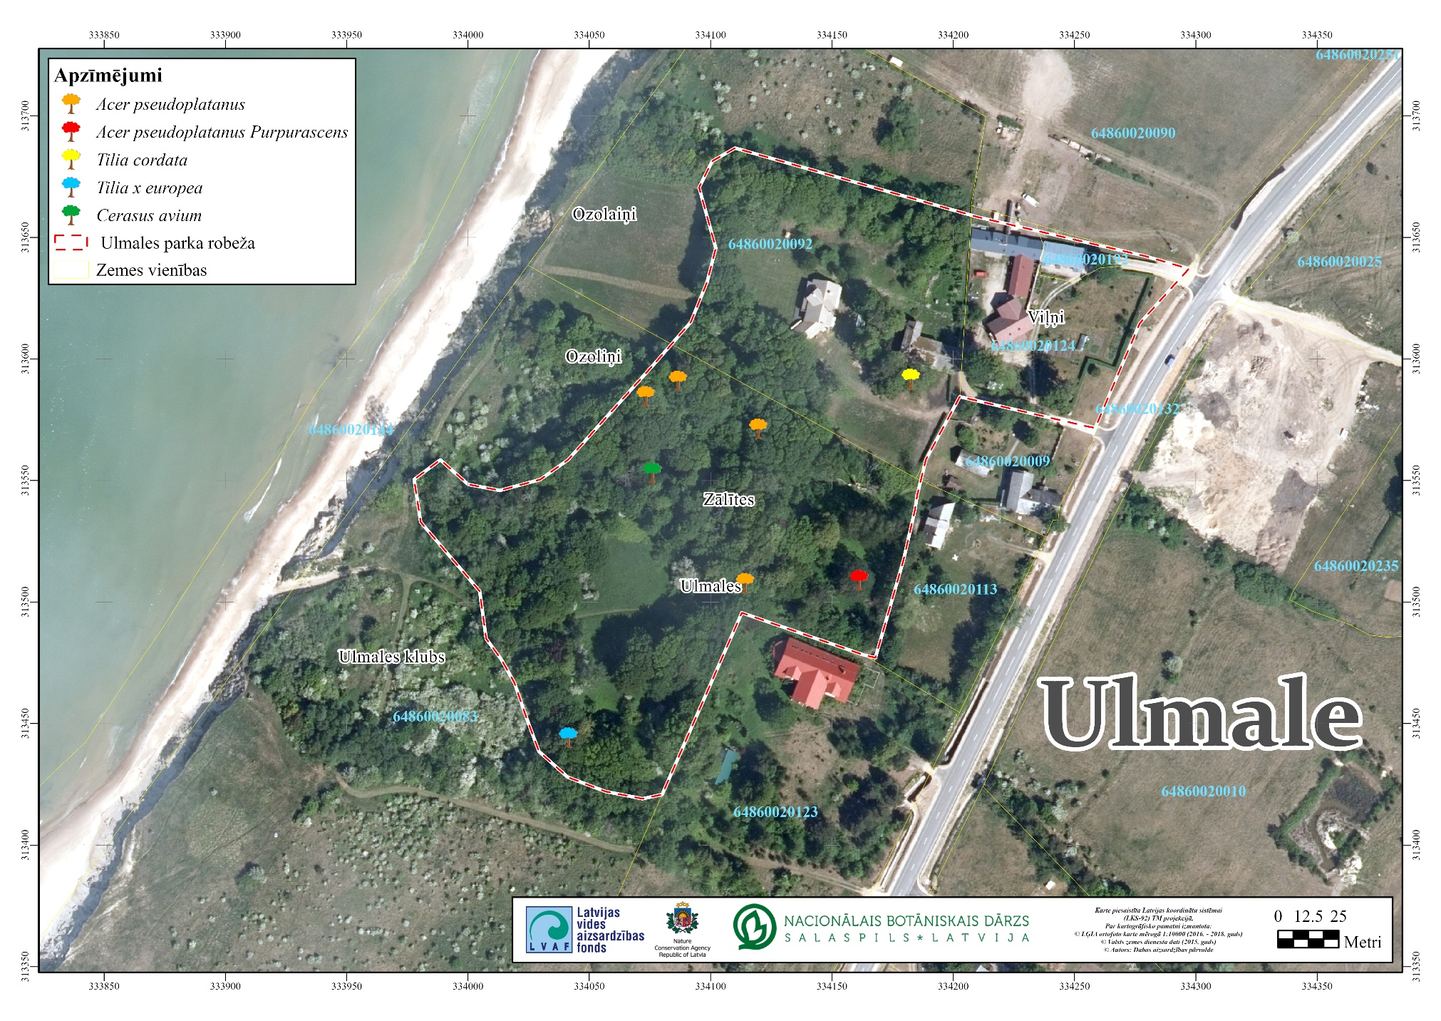
- pielikums
Ulmales parka reto un aizsargājamo ķērpju sugu karte
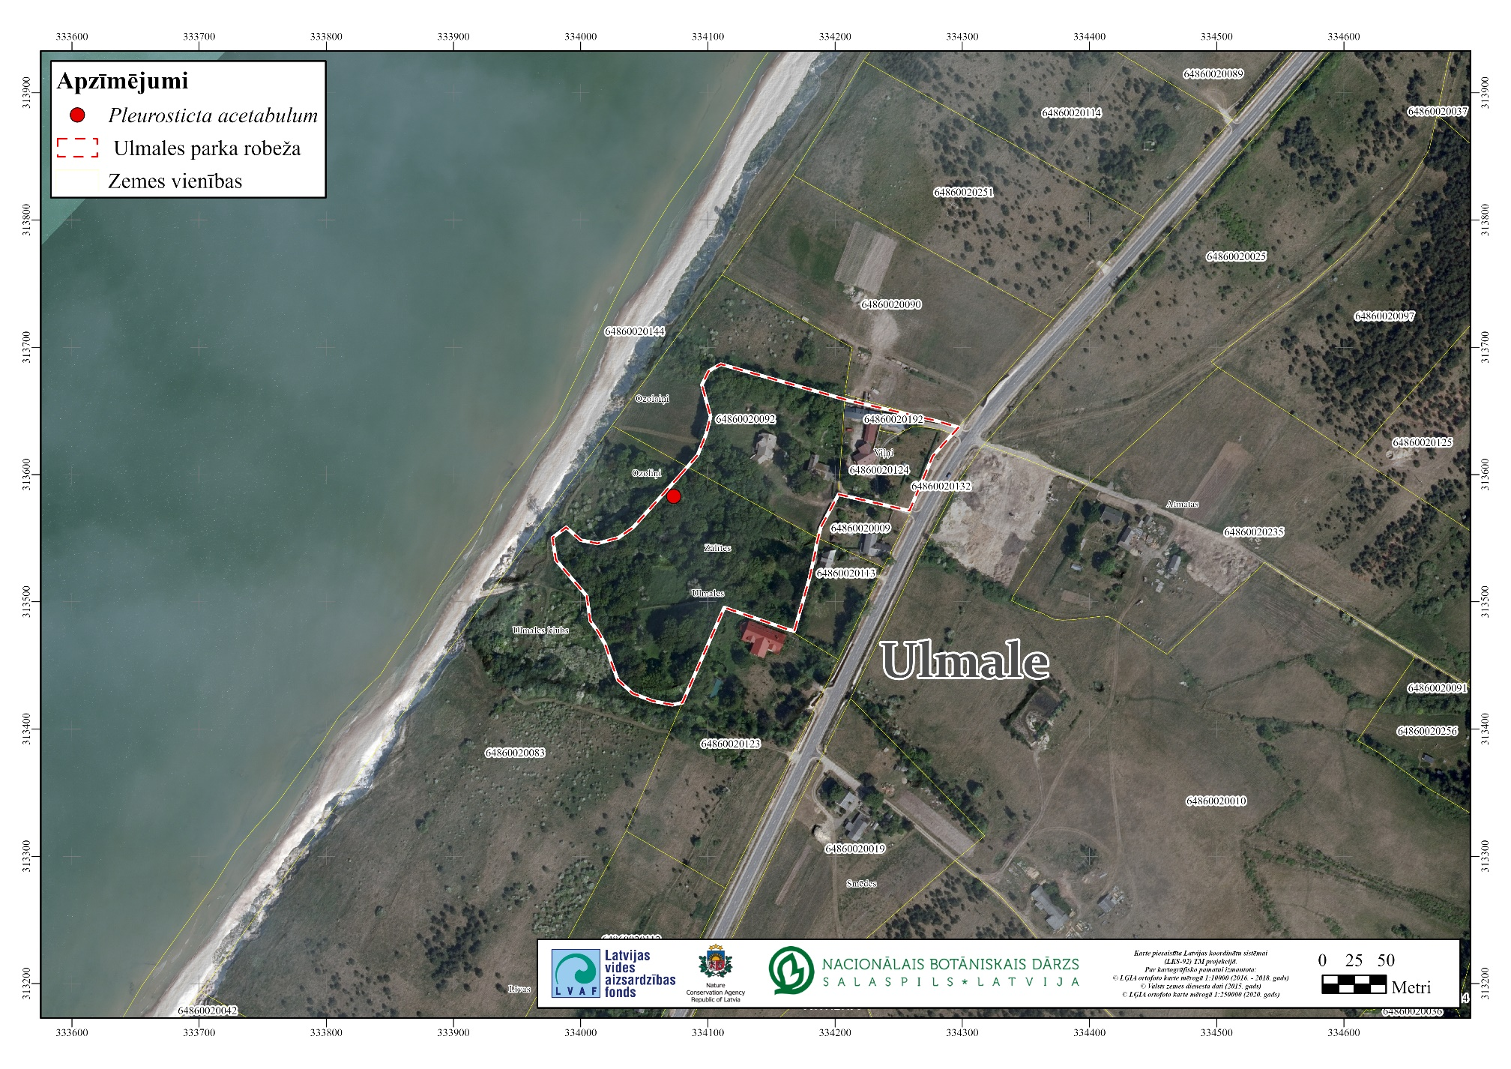
- pielikums
Īpaši aizsargājamu kukaiņu sugām piemērotu dzīvotņu karte
